亞洲大學 AI2 程式競賽試題
[第一題—BMI計算器]
- 設計一個BMI計算器，當輸入身高體重後，會計算並顯示BMI值。
- 當 BMI<18.5，在診斷結果地方顯示體重過輕
當 18.5≦BMI<24 ，在診斷結果地方顯示體重標準
當 24≦BMI ，在診斷結果地方顯示體重過重

原始畫面 輸入身高體重並按下送出按鈕，依照BMI值分別顯示
體重過輕、體重標準、體重過重
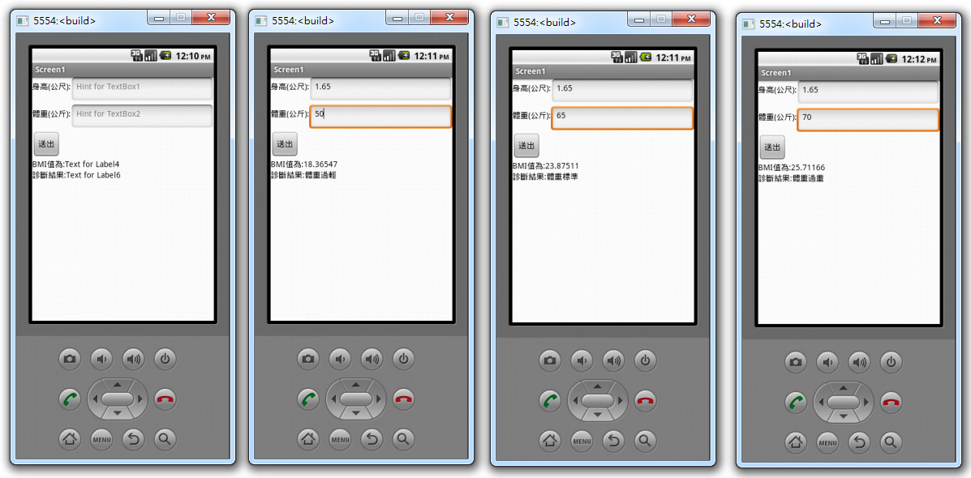
[第二題--圖片選取工具]
- 將三個圖檔名稱加到spinner的選項內。
- 設定當按下spinner並選擇spinner內的圖片名稱後，會顯示該圖片。

原始畫面 開啟spinner 點第2個選項 點第3個選項
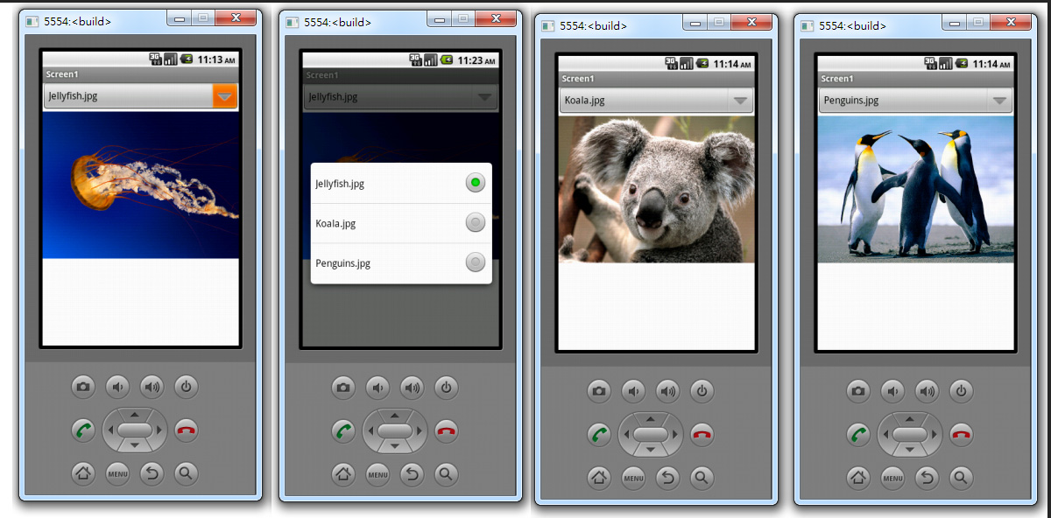

[第三題—點餐系統]
- 設計點餐系統，包含漢堡(50元)、可樂(40元)、薯條(25元)。
- 當輸入購買個數後，勾選購買項目，會改變小計以及總計的值。
- 取消勾選項目，會使得小計值變為零，且總計的值剔除取消勾選的項目值。
- 修改購買個數後並重新勾選，會重新計算小計與總計值。

原始畫面 輸入個數後勾選 取消勾選，小 修改個數並重新勾
計算小計、總計 計、總計改變 選，小計、總計改變
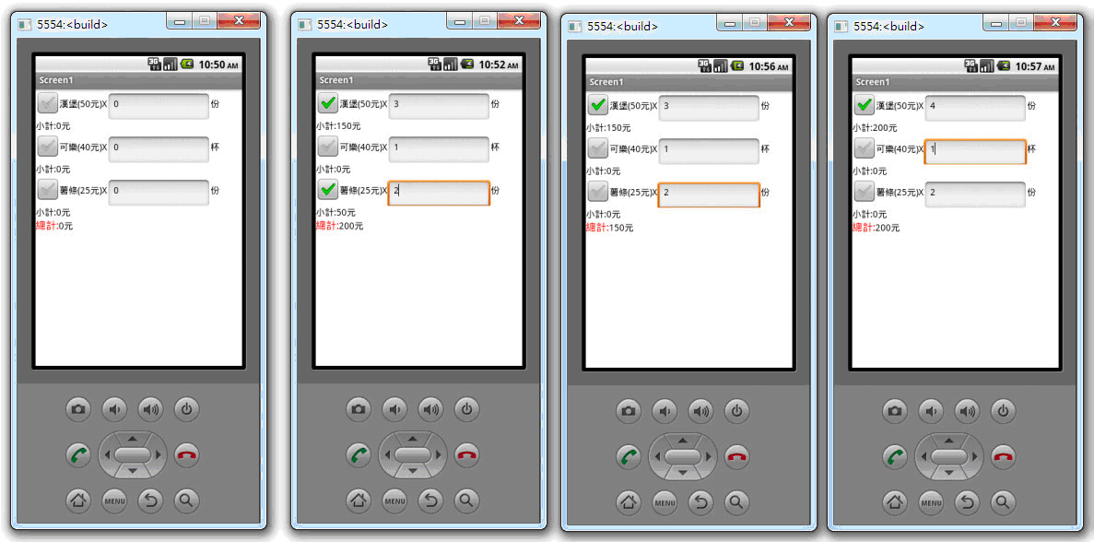

[第四題—猜數字遊戲]
- 按下【亂數產生數字】按鈕以產生1~10之間的一個【亂數】，會顯示【亂數產生完成，開始遊戲】。
- 輸入的數字如果小於【亂數】，則顯示【第X次:數字太小囉~】
- 輸入的數字如果大於【亂數】，則顯示【第X次:數字太大囉~】
- 輸入的數字如果等於【亂數】，則顯示【第X次:標準答案~】

原始畫面 輸入數字太小 輸入數字太大 輸入標準答案
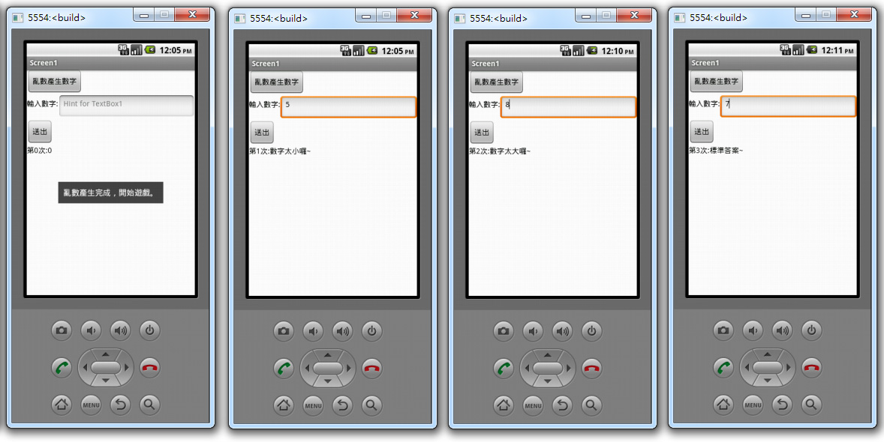

[第五題--登入畫面設計]
- 建立【帳號登入介面】與【帳號/密碼建立介面】，一開始【帳號/密碼建立介面】會隱藏，當按下【建立帳號/密碼】按鈕時，【帳號登入介面】會隱藏，【帳號/密碼建立介面】會顯示。反之，將當按下【帳號登入】按鈕時，【帳號登入介面】會顯示，【帳號/密碼建立介面】會隱藏。(提示：利用圖片顯示/隱藏的方式顯示/隱藏介面)
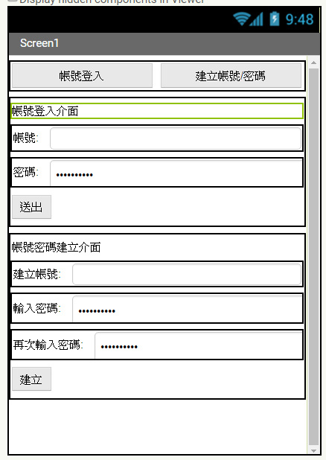
- 按下【建立帳號/密碼】按鈕時，【帳號/密碼建立介面】會顯示，可以進行帳號/密碼的建立，當輸入的完成後會顯示【帳號/密碼儲存成功】。若帳號已經存在，則會顯示【帳號已經存在】，當兩次輸入的密碼不一樣，則會顯示【輸入的密碼不一樣】。(提示：利用兩個清單分別儲存帳號/密碼)

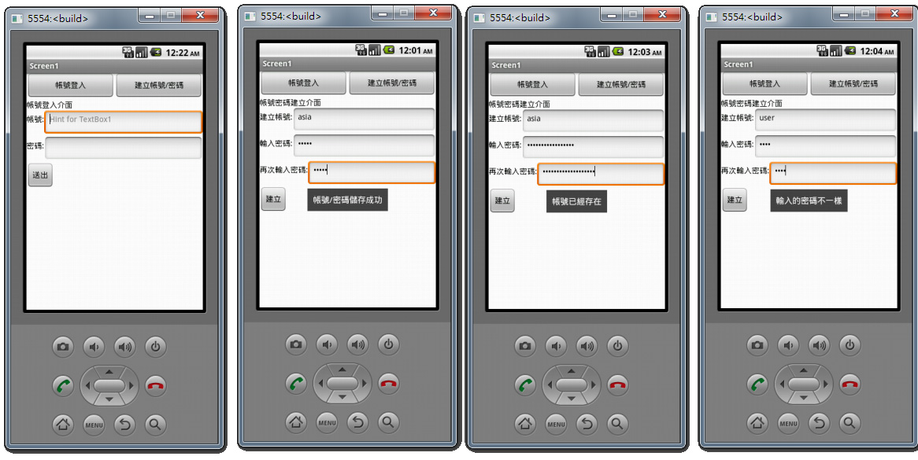
- 按下【帳號登入】按鈕時，【帳號登入介面】會顯示，可以進行帳號的登入。若帳號/密碼輸入正確，則會顯示【登入成功.....】。若帳號不存在或者密碼錯誤，會顯示【帳號/密碼輸入錯誤】。
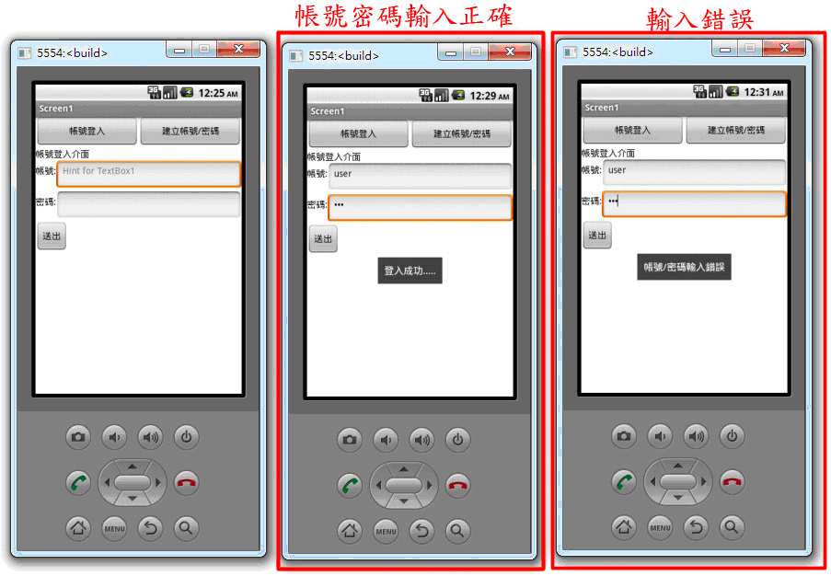
[第六題--計算機]
- 撰寫一個簡單的計算機，一開始label的值為0。
- 舉例來說當按入【按鈕1】【按鈕2】【按鈕0】，會得到label的值為120。
- 當按下【-】時，label的值不改變為120，當按下【按鈕3】，label的值改為3。
- 當按下【+】時，會計算上一步的120-3 = 117 ，label的值會改變為117。
- 當按下【按鈕1】，label的值改為1。
- 當按下【按鈕 = 】，會計算上一步的117+1 = 118 ，label的值會改變為118。
- 當按下【按鈕 C 】，則重新設定為0。
原始畫面 按下120 按下3 按下 “+”計 按下1
並按下 “-” 算120-3=117 會
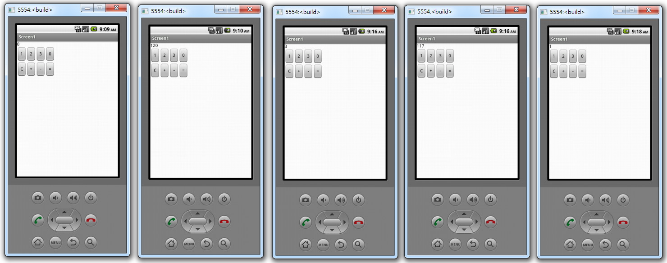
按下“=”，計 按下“C”，
算117+1=118 重設為0
